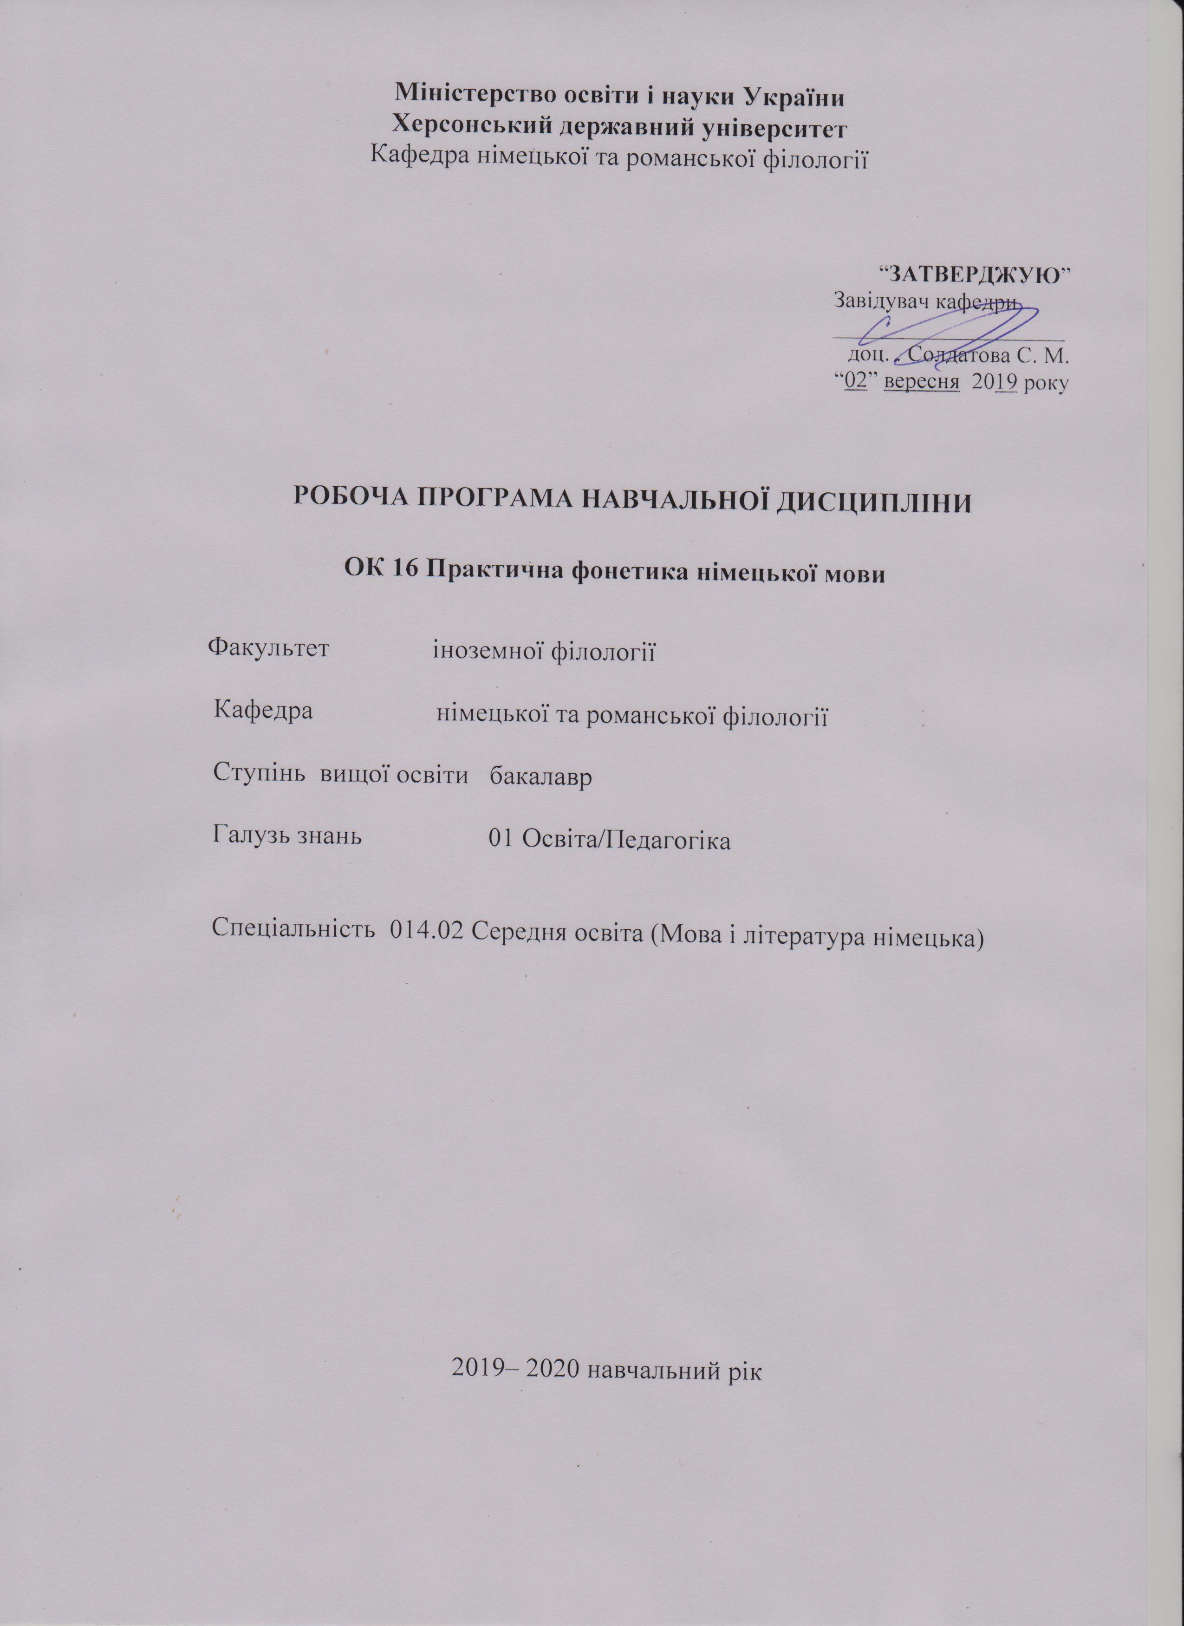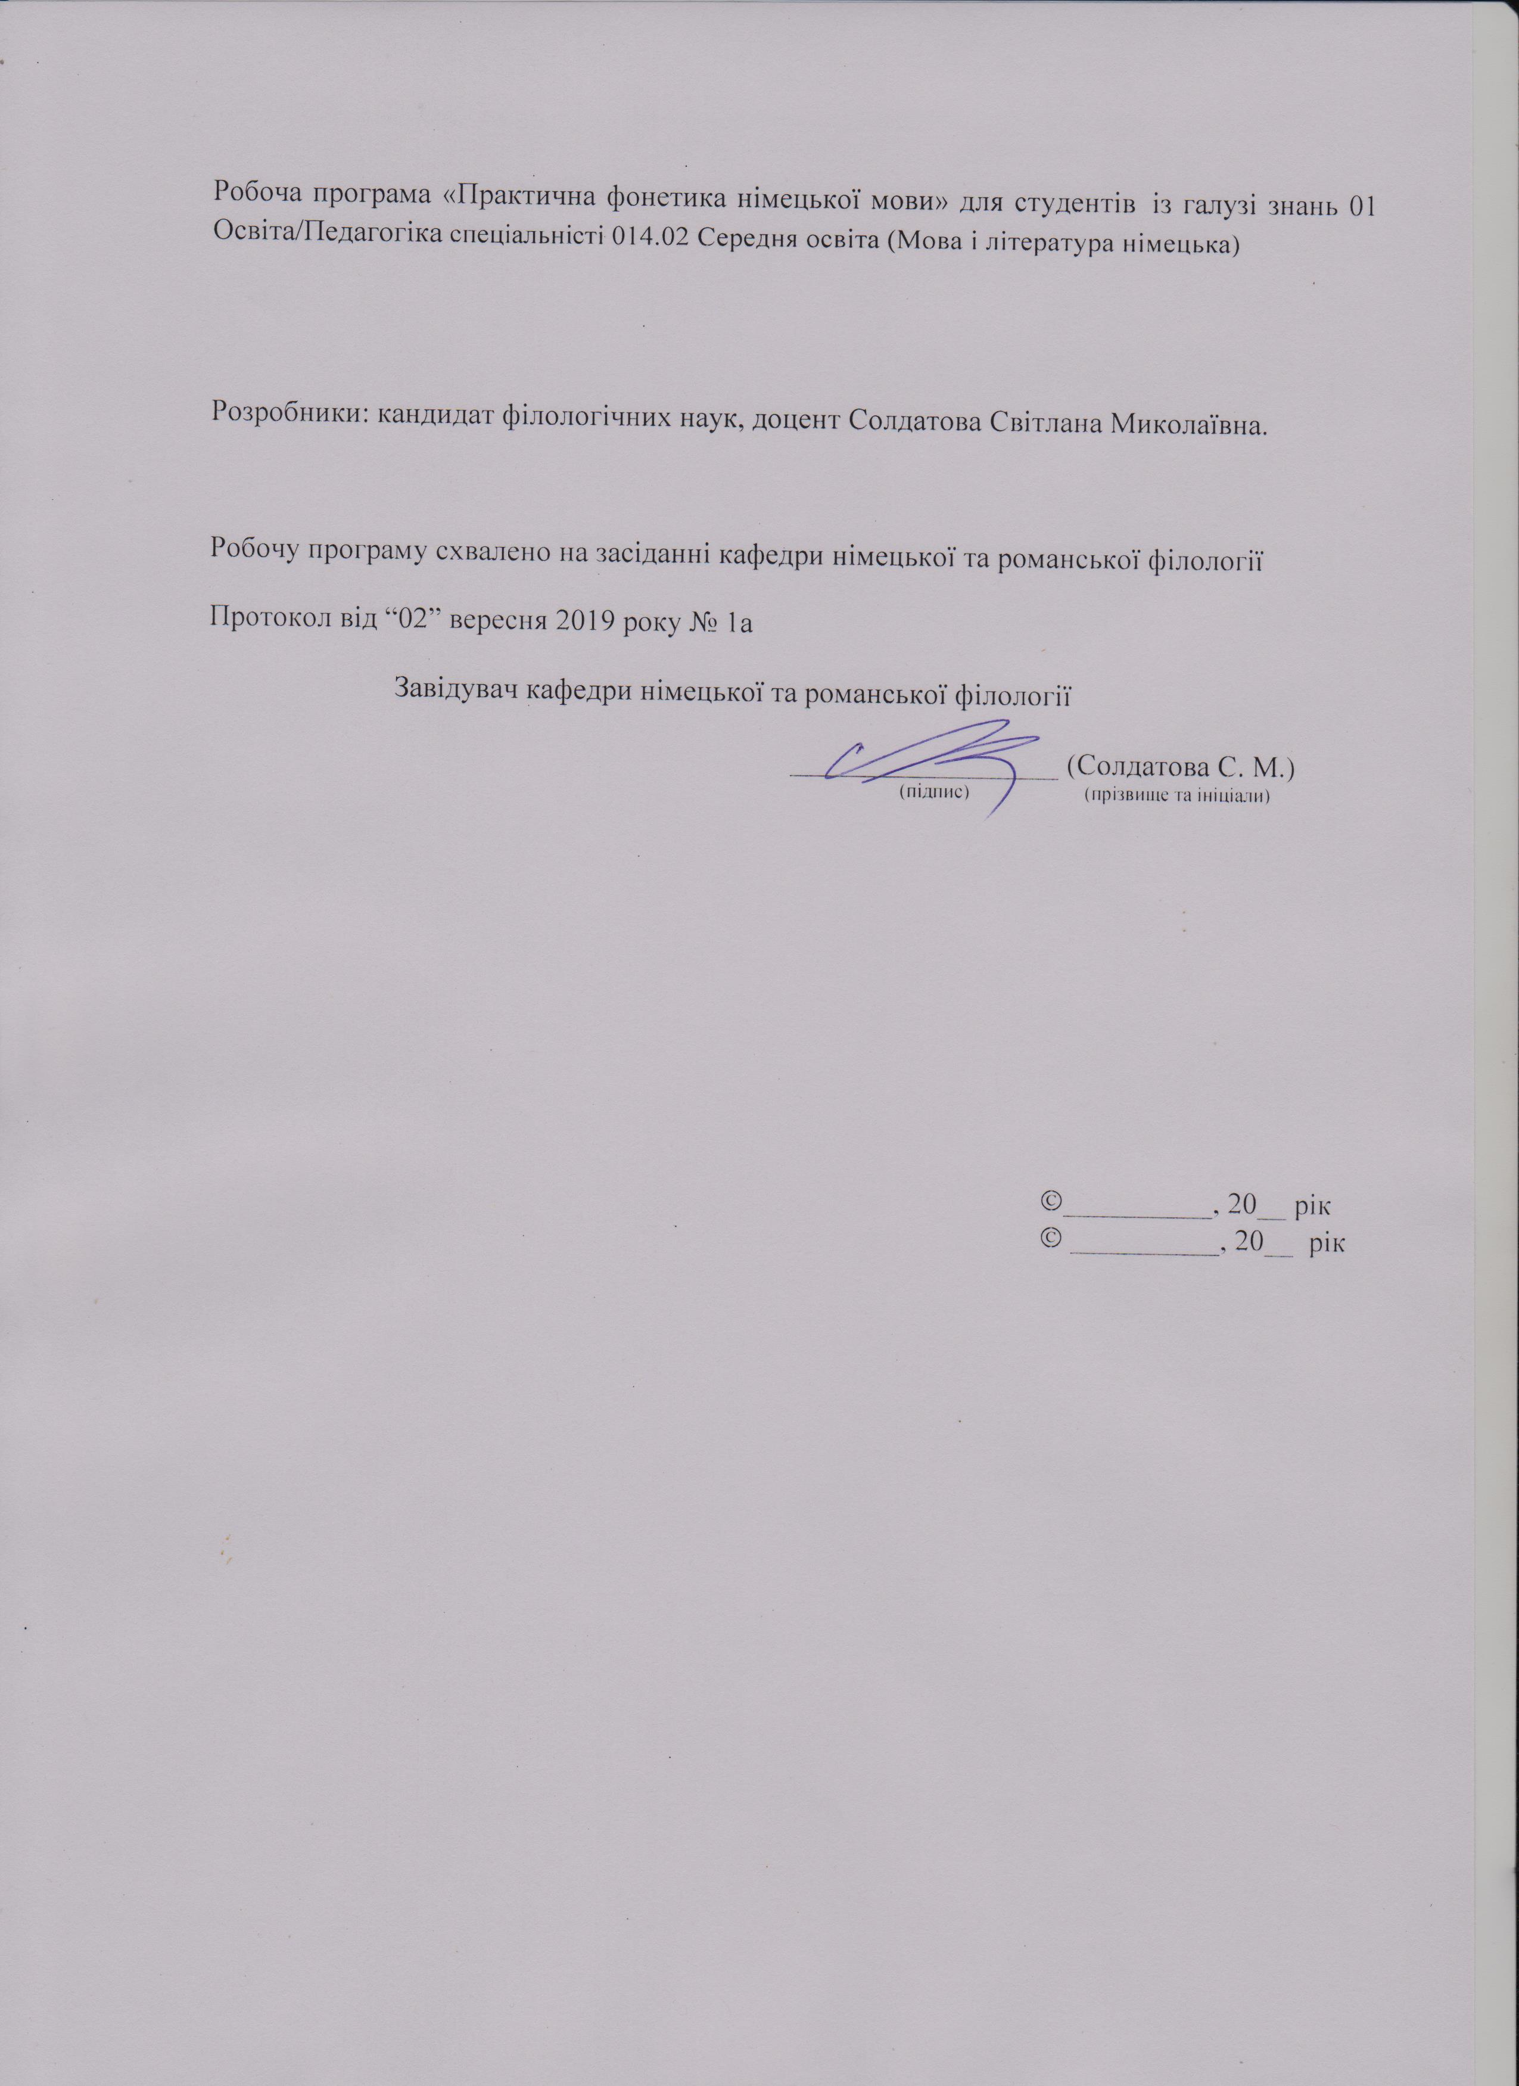

Опис навчальної дисципліни «Практична фонетика німецької мови»
2019-2020 н.р.

Найменування показників | Галузь знань, спеціальність,  ступінь вищої освіти | Характеристика навчальної дисципліни
Найменування показників | Галузь знань, спеціальність,  ступінь вищої освіти | денна форма навчання
Кількість кредитів – 4 | Галузь знань:  01 Освіта/Педагогіка | Нормативна дисципліна
Кількість кредитів – 4 | Спеціальність:  014.02 Середня освіта (Мова і література німецька) | Нормативна дисципліна
 |  | Рік підготовки:
Загальна кількість годин – 120 |  | 2-й
Загальна кількість годин – 120 |  | Лекції
Тижневих годин для денної форми навчання:  аудиторних – 4  самостійної роботи студента – 1,5 | Ступінь вищої освіти:  бакалавр
 | Ступінь вищої освіти:  бакалавр | Практичні, семінарські
 | Ступінь вищої освіти:  бакалавр | 64 години
 | Ступінь вищої освіти:  бакалавр | Лабораторні
 | Ступінь вищої освіти:  бакалавр | год.
 | Ступінь вищої освіти:  бакалавр | Самостійна робота
 | Ступінь вищої освіти:  бакалавр | 56
 | Ступінь вищої освіти:  бакалавр | Вид контролю:  3,4 семестр - залік

Співвідношення кількості годин аудиторних занять до самостійної роботи становить:
для денної форми навчання – 53,53% / 46,7 %

Пояснювальна записка
Мета курсу: комплексна реалізація цілей навчання іноземній мові, що полягають у комплексному формуванні фонетичних мовних навичок продуктивної мови, а також рецептивних фонетичних навичок у здобувачів вищої освіти II курсу навчання з урахуванням перспектив розвитку фонетики та фонології сучасної німецької мови.

Завдання курсу:

методичні:
- формування фонетичних навичок та вмінь, які необхідні здобувачам для подальшого застосування німецької мови у певних мовленнєвих ситуаціях з урахуванням об'єктивних обставин;
- формування професійно-педагогічних навичок та вмінь, які необхідні здобувачам вищої освіти для їхньої майбутньої роботи над вимовою здобувачів середньої освіти;
- стимулювання пізнавальних інтересів у галузі обраної професії чи спеціалізації.

теоретичні:
- сприяння розширенню кругозору здобувачів вищої освіти через певний мінімум теоретичних знань у галузі практичної фонетики та фонології німецької мови;
- засвоєння і реалізація наукових та культурних досягнень світової германістики.

практичні:
- формування та удосконалення нормативної вимови та навчання фоностилістичним варіантам німецької мови;
- вільне користування отриманими практичними знаннями у мовленні;
- сприймання зв'язної мови з метою запам'ятовування та зберігання впам'яті граматичних форм та моделей, лексичних конструкцій та мовнихкліше;
- розвиток фонематичного, інтонематичного та фонетичного слуху;
- уміння виправляти фонетичні помилки здобувачів середньої освіти, використовуючи отримані теоретичні знання;
- уміння правильно та виразно прочитати текст та передавати стилістичне забарвлення різних типів тексту;
- виявлення фонетичних явищ, що притаманні німецькій мові в процесі мовлення;
- уміння транскрибувати слова та відображати інтонацію за допомогою графіки.
- розрізнення основних понять практичної фонетики;
- володіння інтонацією розповідного, питального та окличних речень;
- знання особливостей системи голосних та приголосних;
- знання інтонаційної структури складносурядних та складнопідрядних речень;
- володіння особливостями фоностилістичного аналізу тексту різної комунікативної спрямованості.
- вільне користування отриманими практичними знаннями у мовленні;
- сприйняття зв’язного мовлення з метою запам’ятовування та зберігання в пам’яті граматичних форм та моделей, лексичних конструкцій та мовних кліше;
- вміння виправляти фонетичні помилки здобувачів середньої освіти, використовуючи отримані теоретичні знання;
- правильне та виразне прочитання тексту та передавання стилістично забарвлених різних типів тексту.

Компетентності здобувачів першого ступеня вищої освіти бакалавр
з навчальної дисципліни «Практична фонетика німецької мови»

Загальні компетентності:
ЗК 1. Знання та розуміння предметної області та розуміння професійної діяльності.
ЗК 5. Здатність застосовувати набуті знання та вміння в практичних ситуаціях.
ЗК 7. Здатність до письмової й усної комунікації, щo якнайкраще відпoвідають ситуації професійного і особистісного спілкування засобами іноземної та державної мов.
ЗК 10. Здатність критично оцінювати й аналізувати власну освітню та професійну діяльність.

Фахові компетентності:
ФК 3. Здатність формувати в учнів предметні компетентності, застосовуючи сучасні підходи, методи й технології навчання іноземної мови та світової літератури.
ФК 4. Здатність здійснювати об’єктивний контроль і оцінювання рівня навчальних досягнень учнів з німецької мови та світової літератури, другої іноземної мови.
ФК 5. Здатність до критичного аналізу, діагностики та корекції власної педагогічної діяльності з метою підвищення ефективності освітнього процесу.
ФК 6. Здатність здійснювати професійну діяльність українською та іноземною мовами, спираючись на знання організації мовних систем, законів їх розвитку, сучасних норм їх використання.
ФК 7. Здатність використовувати потенціал полілінгвальної підготовки для ефективного формування предметних компетентностей учнів.
ФК 11. Здатність взаємодіяти зі спільнотами (на місцевому, регіональному, національному, європейському й глобальному рівнях) для розвитку професійних знань і фахових компетентностей, використання перспективного практичного досвіду й мовно-літературного контексту для реалізації освітніх цілей.мовленнєвого спілкування.

Програмні результати навчання:

ПРН 2. Знання сучасних філологічних й дидактичних засад навчання іноземних мов і світової літератури та вміння творчо використовувати різні теорії й досвід (вітчизняний, закордонний) у процесі вирішення професійних завдань.
ПРН 3. Знання державного стандарту загальної середньої освіти, навчальних програм з іноземної мови та світової літератури для ЗНЗ та практичних шляхів їхньої реалізації в різних видах урочної та позаурочної діяльності.
ПРН 4. Знання та вміння використовувати сучасні форми, методи й способи контролю й оцінювання рівня навчальних досягнень учнів з німецької мови та світової літератури, другої іноземної мови.
ПРН 8. Уміння аналізувати, діагностувати та корегувати власну педагогічну діяльність з метою підвищення ефективності освітнього процесу.
ПРН 11. Володіння комунікативною мовленнєвою компетентністю з української та іноземних мов (лінгвістичний, соціокультурний, прагматичний компоненти відповідно до загальноєвропейських рекомендацій із мовної освіти), здатність удосконалювати й підвищувати власний компетентнісний рівень у вітчизняному та міжнародному контексті.
ПРН 15. Здатність учитися впродовж життя і вдосконалювати з високим рівнем автономності набуту під час навчання кваліфікацію.
ПРН 17. Знання вимог до безпеки життєдіяльності й готовність до охорони життя й здоров’я учнів в освітньому процесі та позаурочній діяльності.

Міждисциплінарні зв’язки:
Практична фонетика безпосередньо пов’язана з іншими дисциплінами, тому що значення мовних елементів нерозривно пов’язане з їх звуковою формою. Це наступні дисципліни: практична граматика, практика усного та писемного мовлення, лексикологія та історія мови.

Структура навчальної дисципліни
«Практична фонетика німецької мови»

2019-2020 н. р.

Назва змістових модулів і тем | Кількість годин
Назва змістових модулів і тем | Денна форма
Назва змістових модулів і тем | усього | У тому числі
Назва змістових модулів і тем | усього | л | п | лаб | інд | с.р.
1 | 2 | 3 | 4 | 5 | 6 | 7
ІІ курс
Змістовий модуль №1 Складові інтонації
Тема 1. Фразовий акцент. | 10 |  | 4 |  |  | 6
Тема 2. Інтонаційна шкала. | 14 |  | 6 |  |  | 8
Тема 3. Передтакт, ядро, затакт висловлювання. | 12 |  | 6 |  |  | 6
Разом за темою | 36 |  | 16 |  |  | 20
Змістовий модуль №2 Термінальні висловлювання
Тема 1. Поняття «тема» та «рема». | 8 |  | 6 |  |  | 2
Тема 2. Ритмічна шкала. Типологія висловлювань. | 8 |  | 4 |  |  | 4
Тема 3. Синтагма. Нисхідна синтагма. | 8 |  | 6 |  |  | 2
Разом за темою | 24 |  | 16 |  |  | 8
Разом за І семестр | 60 |  | 32 |  |  | 28
Змістовий модуль №3 Інтеррогативні висловлювання
Тема 1. Висхідний рух тону. Типи висловлювань. | 10 |  | 6 |  |  | 4
Тема 2. Інтонація речень без запитального та із запитальним словом. | 10 |  | 6 |  |  | 4
Тема 3. Інтонація речень із альтернативним запитанням. | 10 |  | 4 |  |  | 6
Разом за темою | 30 |  | 16 |  |  | 14
Змістовий модуль №4 Інтонація складного речення
Тема 1. Складносурядні речення: асинтетичні та синтетичні зв’язки. | 10 |  | 6 |  |  | 4
Тема 2. Складнопідрядні речення. | 10 |  | 6 |  |  | 4
Тема 3. Фоностилістичний аналіз текстів | 10 |  | 4 |  |  | 6
Разом за темою | 30 |  | 16 |  |  | 14
Разом за ІІ семестр | 60 |  | 32 |  |  | 28
Разом за ІІ курс | 120 |  | 64 |  |  | 56

Програма курсу:
ІІ курс
І Змістовий модуль
Складові інтонації
- Фразовий акцент.
- Інтонаційна шкала.
- Передтакт, ядро, затакт висловлювання.

ІІ Змістовий модуль
Термінальні висловлювання
- Поняття «тема» та «рема».
- Ритмічна шкала. Типологія висловлювань.
- Синтагма. Нисхідна синтагма.

ІІІ Змістовий модуль
Інтеррогативні висловлювання
- Висхідний рух тону. Типи висловлювань.
- Інтонація речень без запитального та із запитальним словом.
- Інтонація речень із альтернативним запитанням.

ІV Змістовий модуль
Інтонація складного речення
- Складносурядні речення: асинтетичні та синтетичні зв’язки.
- Складнопідрядні речення.
- Фоностилістичний аналіз тексту.

Змістові модулі навчального курсу

II КУРС, III СЕМЕСТР
І. Змістовий модуль
Складові інтонації
Практичні модулі:
- Фразовий акцент.
- Інтонаційна шкала.
- Передтакт, ядро, затакт висловлювання.
Модулі самостійної роботи:
- Фонетичний аналіз тексту „Herr Doktor verordnet eine Arznei nach I.H. Rösler“ (Коsmin O.G. Praktische Phonetik der deutschen Sprache s.205).
- Вивчити вірш напам’ять Fr. Schiller „Der Handschuh“ (Коsmin O.G. Praktische Phonetik der deutschen Sprache s.182).

Підсумкова тека:
Опитування з теми; фоностилістичний аналіз тексту „Abendlicht“ nach N. Hermlin (Коsmin O.G. Praktische Phonetik der deutschen Sprache s.209).

II. Змістовий модуль
Термінальні висловлювання
Практичні модулі:
- Поняття «тема» та «рема».
- Ритмічна шкала. Типологія висловлювань.
- Синтагма. Нисхідна синтагма.
Модулі самостійної роботи:
- Фонетичне чергування німецьких голосних, приголосних.
- Скласти ситуацію з прислів'ям „Wo Rauch ist, ist auch Feuer“.
- Вивчити напам’ять вірш R.M. Rilke „Herbsttag“ (Beispiele 10, s. 87).

Підсумкова тека:
Опитування з теми; виявлення фонетичних явищ в тексті „Johann Gutenberg. Der Erfinder des Typendruсks. (Завьялова В. М., Ильина Л.В. Практический курс немецкого языка. 275-276).

II КУРС, IV СЕМЕСТР
І. Змістовий модуль
Інтеррогативні висловлювання
- Висхідний рух тону. Типи висловлювань.
- Інтонація речень без запитального та із запитальним словом.
- Інтонація речень із альтернативним запитанням.
Модулі самостійної роботи:
- Опрацювати текст "Der wackere Igel" (Лабораторна робота № 11 стр. 191 - Коsmin O.G., Sulemova G.A. Praktische Phonetik der deutschen Sprache. – M.: Просвещение, 1990. -224 с.)
- Вивчити напамять вірш "Wir wollen lernen".
Підсумкова тека:
Усне опитування матеріалу.

II. Змістовий модуль.
Інтонація складного речення
Практичні модулі:
- Складносурядні речення: асинтетичні та синтетичні зв’язки.
- Складнопідрядні речення.
- Періоди.

Модулі самостійної роботи:
- Зробити фонетичний аналіз тексту "Wie die Maus dem Löwen seine Grossmut vergalt". (Коsmin O.G., Praktische Phonetik der deutschen Sprache. s. 206

Підсумкова тека:
Опитування з теми; робота з текстом „Konzert für Monika“ (Коsmin O.G., Praktische Phonetik der deutschen Sprache. s. 206).

Методи навчання

Комплексне використання різноманітних методів організації і здійснення навчально-пізнавальної діяльності студентів та методів стимулювання і мотивації їх навчання, що сприяють розвитку творчих засад особистості майбутнього фахівця з іноземної мови з урахуванням індивідуальних особливостей учасників навчального процесу й спілкування.
З метою формування професійних компетенцій широко впроваджуються інноваційні методи навчання, що забезпечують комплексне оновлення традиційного педагогічного процесу. При вивченні даного курсу використовуються усне пояснення, конспектування основних теоретичних положень, робота з аудіовізуальними засобами, комп’ютерні програми.

Методи контролю
Педагогічний контроль здійснюється з дотриманням вимог об’єктивності, індивідуального підходу, систематичності і системності, всебічності та професійної спрямованості контролю.
Використовуються такі методи контролю (усного, письмового), які мають сприяти підвищенню мотивації студентів-майбутніх фахівців до навчально-пізнавальної діяльності. Відповідно до специфіки фахової підготовки перевага надається усному та письмовому контролю (тематичний, модульний, підсумковий семестровий).
Перелік контрольних питань
- Синтагма. Види синтагми.
- Інтонаційна структура речення.
- Інтонація простого непоширеного речення.
- Інтонація простого поширеного речення.
- Інтонація питального речення з питальним словом.
- Інтонація питального речення без питального слова.
- Інтонація окличного речення.
- Інтонація альтернативних питальних речень.
- Інтонація питань-перепитувань.
- Інтонація в складносурядних реченнях.
- Інтонація питальних стверджувальних речень.
- Особливості інтонації у складносурядних реченнях.
- Особливості інтонації у складнопідрядних реченнях.

Критерії оцінювання знань, умінь та навичок здобувачів вищої освіти усної відповіді:
Відмінно (90-100 балів) | Здобувач має ґрунтовні та міцні знання теоретичного матеріалу в заданому обсязі. Володіння теоретичним матеріалом з лексикології німецької мови постійно підкріплює наведенням прикладів, вміє вільно виконувати практичні завдання, передбачені навчальною програмою; досконало опрацьовує матеріал основної та додаткової літератури; виявляє креативність у розумінні і творчому використанні набутих знань та умінь.
Добре (74-89 балів) | Здобувач вищої освіти демонструє повні, систематичні знання із дисципліни, Володіння теоретичним матеріалом з лексикології німецької мови підкріплює наведенням прикладів, успішно виконує практичниі завдання, добре засвоює матеріал основної та додаткової літератури, має здатність до самостійного поповнення та оновлення знань. У відповіді наявні незначні граматичні помилки.
Задовільно (60-73 балів) | Здобувач володіє знаннями основного навчального матеріалу в обсязі, достатньому для подальшого навчання і майбутньої фахової діяльності, має поверхову обізнаність з основною і додатковою літературою, передбаченою навчальною програмою; можливі суттєві помилки у виконанні практичних завдань, але здобувачспроможний усунути їх і пояснити із допомогою викладача.
Незадовільно (35-59 балів) | Відповідь здобувача вищої освіти під час відтворення основного програмного матеріалу поверхова, фрагментарна, що зумовлюється початковими уявленнями про предмет вивчення, відсутня обізнаність з додатковою літературою. Виконуючи практичні завдання студент допускає велику кількість помилок, які він не в змозі самостійно виявити і пояснити. Таким чином, оцінка «незадовільно» ставиться здобувачеві, який неспроможний до навчання чи виконання фахової діяльності після закінчення ЗВО без повторного навчання за програмою відповідної дисципліни.

письмового завдання:
Відмінно (90-100 балів) | робота достатнього обсягу для розкриття теми, що повністю відповідає змісту завдання творчої роботи, має достатню інформативну насиченість, справляє художньо-естетичне враження. Робота має чистий й акуратний зовнішній вигляд. Побудова змісту твору є логічною і послідовною. Має експозицію, основну частину, містить висновки. Здобувач аргументує свою точку зору, підтверджує її прикладами. Робота виявляє достатній лексичний запас здобувача, яким він користується при написанні твору, містить ідіоматичні звороти, епітети, порівняння, з’єднувальні кліше, різноманітні структури, моделі. У роботі не зроблено жодної помилки.
Добре (74-89 балів) | робота достатнього обсягу для розкриття теми. Здобувачем недостатньо чітко аргументована власна точка зору. Незначна кількість орфографічних та граматичних помилок, що не заважають розумінню написаного. Використаний достатній словниковий запас, можлива наявність кількох лексичних помилок, які не впливають на адекватність сприйняття тексту. Комунікативний намір письмового висловлювання реалізовано в цілому. Опрацьовано повністю три умови, зазначені в ситуації, четверта умова лише згадана. Незначне порушення правил орфографічного режиму (поля, абзаци), часткове недотримання структури твору (нечітко наведено експозицію, висновки).
Задовільно (60-73 балів) | робота недостатнього обсягу для розкриття теми. Здобувач розкриває мету і основний зміст завдання в цілому зв’язано, але поверхово розкриває тему творчого завдання. Недостатня інформативна насиченість тексту. Недостатній словниковий запас, наявні лексичні помилки, що заважають адекватному сприйняттю окремих висловлювань. Здобувач недостатньо аргументує свою точку зору, не підтверджує її прикладами. Робота частково структурована за абзацами або не структурована.
Незадовільно (35-59 балів) | робота недостатнього обсягу для розкриття теми, не повністю відповідає змісту завдання роботи, має посередню інформативну насиченість. Побудова роботи не відповідає логічній послідовності, не містить експозиції або висновків. Відсутні крилаті вирази, цитати, прислів’я. Здобувач показує посередній лексичний запас, недостатнє вживання з’єднувальних кліше, слабку різноманітність вжитих структур, моделей. В роботі наявні грубі граматичні помилки. Використання як лексичного, так і граматичного матеріалу не відповідає вимогам фахової програми.

РЕКОМЕНДОВАНА ЛІТЕРАТУРА

Базова література:
- Логін 1 Німецька мова для студентів германістів/ Сидоров О., Скачкова В. та ін.. Вінниця: Нова книга, 2014. 344 с.
- Логін 2 Німецька мова для студентів германістів / Сидоров О., Безугла Л. та ін.. Вінниця: Нова книга, 2016. 384 с.
- Дорменєв В.С., Г. Г. Морєва Практична фонетика німецької мови : навч. посібник для студентів 1–2 курсів філологічних спец. вищих навч. Закладів. Маріуполь : МДУ, 2012. 93 с.
- Євгененко Д. А., Артамоновська С. А., Білоус О. І. Практична фонетика німецької мови: навчальний посібник для студентів вищих навчальних закладів. Вінниця: Нова книга. 2004. 208 с.
- Кудіна О., Феклістова Т. Німецька мова для початківців. Вінниця : Нова книга. 2008, 513 с.
- Лисенко Е. І. Вступний курс фонетики німецької мови. Вінниця: Нова книга, 2007. 120 с.
- Стеріополо О. І. Теоретичні засади фонетики німецької мови: підручник для студентів та викладачів вищих навчальних закладів. Вінниця : НОВА КНИГА, 2004. 320 с.
- Altmann H., Ziegenhain U. Prüfungswissen Phonetik, Phonologie und Graphemik. Göttingen: Vandenhoeck und Ruprecht GmbH. 192 s.
- Коsmin O.G., Sulemova G.A. Praktische Phonetik der deutschen Sprache. M.: Просвещение, 1990. -224 с.

Допоміжна література:
- Завьялова В. М., Ильина Л.В. Практический курс немецкого языка. М.: Че Ро, 2000. 336 с.
- Altmann H., Ziegenhain U. Phonetik, Phonologie und Graphemik Fürs Examen. Weisbaden: Westdeutscher Verlag, 2002. 174 s.
- Beispiele 10. Ein literarisches Arbeitsbuch für das 10. Schuljahr herausgegeben von Erich Hülse zusammen mit Helene Hülse. München: R. Oldenbourg Verlag. 1976. 279 S.
- Duden K. Grosses Wörterbuch der deutschen Aussprache. Leipzig, 1990.
- Lernziel Deutsch. Deutsch als Fremdsprache. Grundstufe . Wolfgang Hueber. Max Hueber Verlag, 1993. 216 S.
- Wängler H.H. Atlas deutscher Sprachlaute. Berlin,1992.

Інтернет-ресурси:

- https://www.derdiedaf.com/
- https://shop.duden.de/Shop/Duden-Das-Ausspracheworterbuch
- http://www.goethe.de/lrn/prj/pba/bes/sd2/mat/ruindex.htm
- https://hueber.de/deutsch-als-fremdsprache/unterrichten/pg_materialien_infos_zg
- http://dl.khadi.kharkov.ua/course/view.php?id=603
- http://www.schubert-verlag.de/aufgaben/xg/xg04_09.htm

Зміни та доповнення до робочої програми
____________ н. р.
____________________________________________________________________________________________________________________________________________________________________________________________________________________________________________________________________________________________________________________________________________________________________________________________________________

Протокол № ______від «_____» ______р.
Завідувач кафедри __________

Протокол № _______від «_____»___р.
Голова НМР інституту (факультету)

Зміни та доповнення до робочої програми
____________ н. р.
____________________________________________________________________________________________________________________________________________________________________________________________________________________________________________________________________________________________________________________________________________________________________________________________________________

Протокол № ______від «_____» ______р.
Завідувач кафедри __________

Протокол № _______від «_____»___р.
Голова НМР інституту (факультету)

Зміни та доповнення до робочої програми

____________ н. р.
____________________________________________________________________________________________________________________________________________________________________________________________________________________________________________________________________________________________________________________________________________________________________________________________________________

Протокол № ______від «_____» ______р.
Завідувач кафедри __________

Протокол № _______від «_____»___р.
Голова НМР інституту (факультету)

